Отчет по проведенным мероприятиям
Летний оздоровительный пришкольный лагерь «Деревенька»
МКУК «Киевский СДК»
№  п/п | Наименование мероприятия | Дата проведения, краткое описание мероприятия | Количество участников | Ответственный
1. | Завалинка на Троицу «Троицкие забавы». | 7 июня в Киевском сДК, работниками был подготовлен и проведён детский праздник «Троицкие забавы».  Троица – это старинный русский народный праздник земли, воды и леса, это проводы весны, встреча лета. Недаром, этот праздник ещё называют «зелёными Святками». Они длились 7 дней, а ещё их (святки) называют - Троицкая неделя. Её отмечали весело и хлебосольно: пеклись пироги, пирожки и караваи. Особое внимание уделялось детям, для них каждая хозяйка старалась приготовить определённые вкусности. На Дону дети в это время лакомились варениками с первыми ягодами и фруктами.  Праздник Святой Троицы уже не первый раз отмечается в Киевском сДК для ребят летнего пришкольного оздоровительного лагеря «Деревенька». Дети узнали о традициях празднования православного праздника, познакомились с обычаями и обрядами празднования Троицы.  Дети веселились от души, отвечали на вопросы о героине праздника – березке. Отгадывали загадки. По традиции, березку украсили яркими разноцветными лентами.  На протяжении всего праздника звучала народная музыка, дети водили хоровод и пели песню. А потом все вместе, дружно уплетали вареники с вишнями, которые сами же с увлечением и старанием приготовили. Пока вареники варились, ребята коротали время, азартно играя в народные игры.  Праздник, посвященный русской березке, получился теплым, светлым и радостным! Участники мероприятия получили массу ярких впечатлений и положительных эмоций.  https://ok.ru/profile/574082462474/statuses/155854529235722 | 19 | Работники ДК
2. | Спортивно-развлекательная эстафета «Дружно, весело и интересно» | 9 июня на площади Киевского ДК для ребят из пришкольного летнего оздоровительного лагеря «Деревенька» была проведена специалистами дома культуры спортивно-развлекательная эстафета «Дружно, весело и интересно». Команды «Искорка», «Спартак» и «Звёздочка» соревновались в ловкости, смекалке, в спортивном азарте.  Эстафетная палочка, бег с препятствиями, навыки волейбольных передач мяча – перечень не всех соревнований, в которых состязались команды.  Азартные крики и подбадривание болельщиков, воодушевляли юных спортсменов к первым спортивным достижениям. Независимые арбитры беспристрастно судили все эстафетные периоды. В итоге победителем стала команда «Спартак», второе место заняла девичья команда «Звёздочка», третье место досталось команде «Искорка».  Все ребята были награждены медалями и поощрительными призами.  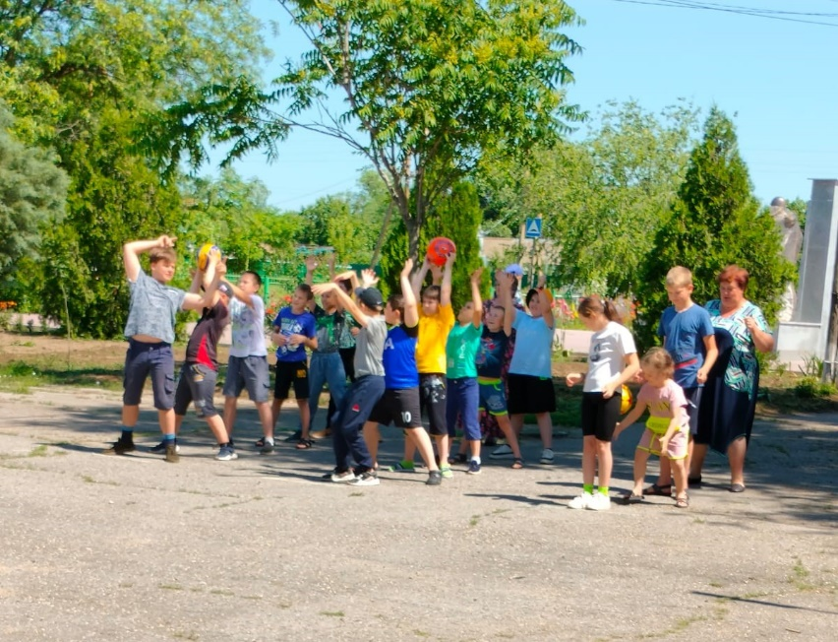 | 17 | Дралова Н. В.  Мулико Л. И.
3. | Музыкально-развлекательная викторина «Угадай мелодию». | 14 июня для ребят из летнего пришкольного оздоровительного лагеря «Деревенька» была подготовлена и проведена музыкально-развлекательная викторина «Угадай мелодию».  На экране выводились фрагменты популярных современных, а также советских музыкальных клипов. Ребятам предлагалось 4 варианта ответов. За каждый правильный ответ, угадавший получал весёлый жетончик, а учителя - воспитатели отметили, что тоже помнят песенки из популярных советских мультфильмов и с удовольствием включились в игру. Мероприятие прошло в хорошем приподнятом настроении. Все с азартом дружно подпевали и угадывали новые и новые задания, появляющиеся на экране.  По количеству жетончиков определились победители. Никто не ушёл без подарка.  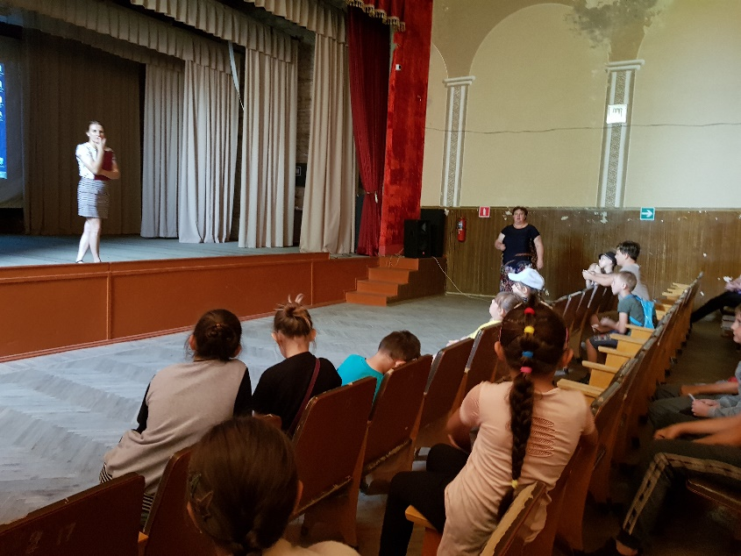 | 16 | Степанюк М. П.  Бабичева К. С.
4. | Познавательная программа «Культура и традиции Донского казачества». | И вновь 19 июня свои двери распахнуло фойе Киевского ДК для учащихся пришкольного летнего оздоровительного лагеря «Деревенька».  Сегодня ребята с удовольствием ознакомились с традициями и бытом жизни казаков Донского края. Для них была подготовлена экспозиция с сельской атрибутикой, кухонной утварью и бытом. Маленькие «казаки» и «казачки» с удовольствием носили вёдра на коромысле, пытались посадить настоящий чугунок на ухвате в печь, увлеченно крутили колесо прялки. С удивлением передали из рук в руки рубель – принадлежность для глаженья белья. Много интересного и нового узнали дети об уважении к старшим, культуре и традициях казачьей семьи.  Познавательная программа «Культура и традиции Донского казачества» завершилась показом мультипликационного фильма о непобедимости русского духа «Огнём и мечом».  https://vk.com/mkukkievskiisdk?w=wall-217648040_87 | 19 | Мулико Л. И.  Степанюк М. П.  Бабичева К. С.
5. | Митинг «22 июня, ровно в 4 часа…». | 22 июня в 10:00 у памятника погибшим односельчанам в годы ВОВ был проведен траурный митинг «22 июня, ровно в 4 часа…».  Отдать дань памяти погибшим в борьбе за нашу Родину пришли ребята из пришкольного лагеря Киевской СШ, неравнодушные жители Киевского сельского поселения и представители Администрации.  Перед собравшимися, со словами скорби и благодарности, выступил глава Киевской сельской Администрации Головченко Г.Г, а так же звучали стихи в исполнении детей.  Участники митинга почтили память всех павших в той страшной войне минутой молчания и возложили цветы к памятнику, погибших односельчан.  https://ok.ru/profile/574082462474/statuses/155900916599562 | 19 | Мулико Л. И.  Дралова Н. В.  Бабичева К. С.
6. | Час памяти "Пусть помнят живые, пусть помнят потомки". | 22 июня – одна из самых трагичных дат в нашей истории – День памяти и скорби. В этот день 82 года назад началась Великая Отечественная война.  Мы живы благодаря величайшему подвигу наших предков, которые даровали нам право на жизнь, свободу и светлое будущее, и мы, ныне живущие наследники Великой Победы, склоняем головы в почтении перед храбростью, силой и неустрашимостью наших великих предков. Светлая память о погибших в Великой Отечественной войне будет вечным огнем пылать в наших сердцах, а бессмертную славу об их великом подвиге мы будем передавать грядущим поколениям! Мы помним! Мы гордимся!  В честь этой памятной даты в Киевском сДК прошёл час памяти "Пусть помнят живые, пусть помнят потомки". Для участников мероприятия был показан фильм "Солдатик".  https://ok.ru/profile/574082462474/statuses/155901506554634 | 17 | Бабичева К. С.

